**TRƯỜNG THCS NGUYỄN VĂN LUÔNG**

**NHÓM LỊCH SỬ- ĐỊA LÝ 6**

**BÀI 1. HỆ THỐNG KINH, VĨ TUYẾN. TỌA ĐỘ ĐỊA LÍ (T1)**

**A. NỘI DUNG BÀI HỌC**

**I. Hệ thống kinh, vĩ tuyến**

|  |  |
| --- | --- |
| Kinh tuyến (KT) | Vĩ tuyến (VT) |
| *Khái niệm:* KT là các đường nối cực Bắc và cực Nam trên bề mặt quả Địa Cầu | *Khái niệm:*VT là các vòng tròn bao quanh quả Địa Cầu, song song với xích đạo |
| *KT gốc:* 00 , Là kinh tuyến đi qua đài thiên văn Grin-uých, Anh) | *VT gốc:* 00 , là đường xích đạo |
| *KT Tây:* là những KT nằm phía Tây KT gốc đến kinh tuyến 1800 | *VT Bắc:* là những vĩ tuyến nằm từ xích đạo đến cực bắc |
| *KT Đông:*là những KT nằm phía Đông KT gốc đến kinh tuyến 1800 | *VT Nam:* là những vĩ tuyến nằm từ xích đạo đến cực nam |

**II. Tọa độ địa lí**

- Kinh độ của một điểm là khoảng cách tính bằng số độ từ điểm đó đến kinh tuyến gốc

- Vĩ độ của một điểm: khoảng cách tính bằng số độ từ điểm đó đến đường xích đạo.

- Tọa độ địa lí của một điểm: kinh độ và vĩ độ của điểm đó trên bản đồ hoặc quả địa cầu.

- Cách viết tọa độ địa lí: Điểm được viết bằng chữ cái in hoa dưới dạng …(Kinh độ, Vĩ độ) Hoặc kinh độ viết trên vĩ độ viết dưới.

- Kinh độ có (**0 Đ)** và (**0 T)**, Vĩ độ có (**0 B)** và (**0 N)**

Ví dụ: A (800 Đ, 400B) hoặc

800Đ

A

400B

**B. BÀI TẬP**

1. Cho biết nếu vẽ các đường kinh tuyến, vĩ tuyến cách nhau 10 thì trên quả địa cầu có bao nhiêu kinh tuyến, vĩ tuyến.

.....................................................................................................................................................

.....................................................................................................................................................

2. Hãy chú thích cho hình sau dựa vào các dữ liệu: Xích đạo, Chí tuyến Bắc, Chí tuyến Nam, Vòng cực Bắc, Vòng Cực Nam

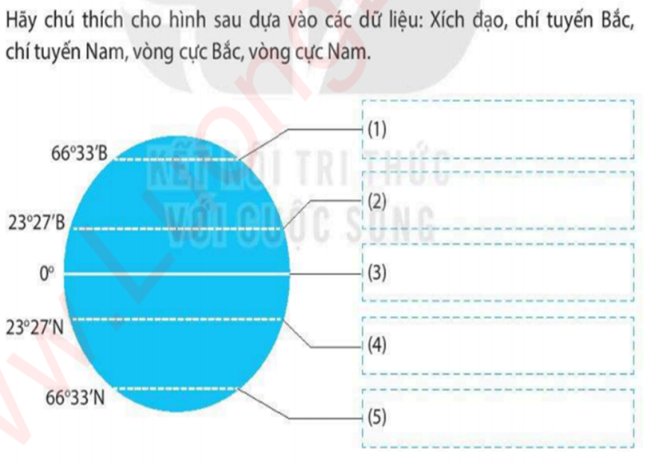

3. Tra cứu thông tin, ghi tọa độ địa lí các điểm cực (Bắc, Nam, Đông, Tây) trên phần đất liền nước ta.

.....................................................................................................................................................

.....................................................................................................................................................

.....................................................................................................................................................

.....................................................................................................................................................

**C. DẶN DÒ:**

* Làm bài tập 1,2 Sách bài tập
* Đọc trước mục III tìm hiểu một số lưới kinh vĩ tuyến trên bản đồ.